SLOVENSKA UNIVERZITETNA REPREZENTANCA V TAJSKEM BOKSU
SVETOVNO UNIVERZITETNO PREVENSTVO V TAJSKEM BOKSU 2018

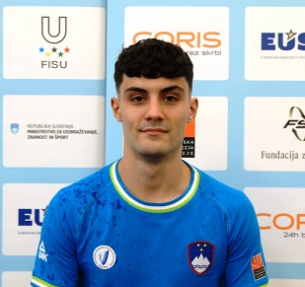 | Ime in priimek: VORKAPIĆ Sašo  Študij: Univerza v Ljubljani, Fakulteta za šport  Letnik rojstva: 1994  Klub: Klub borilnih veščin Scorpion International Gym  Kategorizacija OKS-ZŠZ: državni
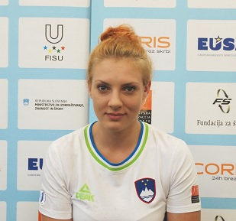 | Ime in priimek: SINJUR Tina  Študij: Univerza v Ljubljani, Zdravstvena fakulteta  Letnik rojstva: 1993  Klub: KHUN KAO LJUBLJANA  Kategorizacija OKS-ZŠZ: brez
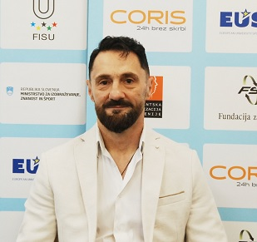 | Vodja odprave: VORKAPIĆ Iztok
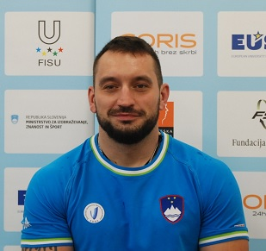 | Vodja odprave: ŽVEGLIČ Andrej

